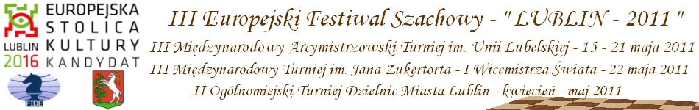

REGULAMIN II OGÓLNOMIEJSKIEGO TURNIEJU DZIELNIC
MIASTA LUBLIN.

I. Patronat.

Krzysztof ŻUK - Prezydent Miasta Lublin.

II. Organizatorzy.

- Lubelski Klub Szachowy 20-465 Lublin, ul. Biernata z Lublina 20/3.
- Miasto Lublin – Kandydat do tytułu Europejskiej Stolicy Kultury – 2016.
3. Wydział Kultury Urzędu Miasta Lublin.
4. Wydział Oświaty i Wychowania Miasta Lublin.
5. Młodzieżowy Dom Kultury „Pod Akacją”.
6. Dzielnicowe Domy Kultury.
Turniej rozgrywany będzie w ramach projektu promującego miasto Lublin jako kandydata do tytułu Europejskiej Stolicy Kultury w 2016 roku.
III. Komitet organizacyjny.

- Tadeusz Sobieszek - Dyrektor Festiwalu tel. kom. +48 - 603 644 651
- Zbigniew Pyda - Sędzia Główny – International Arbiter tel. kom. +48 - 604 084 134
e- mail: zbyszek.pyda@gmail.com
- Magdalena Mąka - Polkowska – Sędzia Asystent tel. kom. +48 - 606 348 272

IV. Data i miejsce rozgrywek.
1. kwiecień - maj 2011r. – turnieje dzielnicowe wg. ustaleń.
2. Miejsce – domy kultury wg. uzgodnień.
3. 15.05.2011r - godz.09.00 – Turniej Finałowy II Ogólnomiejskiego Turnieju Dzielnic Miasta Lublin - Zespół Szkół nr 1 ul. Podwale 9.
Godz. 14.00 - Uroczyste zakończenie Turnieju Finałowego – Trybunał Koronny ul. Rynek 1.

V. Uczestnictwo.
1. Mieszkańcy miasta Lublin, reprezentacje szkół, domów kultury.
. 2. Finał ogólnomiejski poprzedzony zostanie 10 turniejami dzielnicowymi:

1. Stare Miasto, Śródmieście 12.04.2011r MDK „Pod Akacją”
http://www.chessarbiter.com/turnieje/2011/ti_1635/

2. Bronowice 14.04.2011 D D K „Bronowice”
http://www.chessarbiter.com/turnieje/2011/ti_1563/

3. Tatary 18.04.2011r D D K „Bronowice”
http://www.chessarbiter.com/turnieje/2011/ti_1717/

4. Czechów 15.04.2011r D K SM ”Czechów”
http://www.chessarbiter.com/turnieje/2011/ti_1564/

5. Dziesiąta, Kośminek 30.04.2011r D K K Stowarzyszenie Promocji Kultury na
Dziesiątej
http://www.chessarbiter.com/turnieje/2011/ti_1350/

6. Wrotków 29.04.2011 K O „Źródło” SM im. W.Z. Nałkowskich
http://www.chessarbiter.com/turnieje/2011/ti_1802/

7. Kalinowszczyzna 04.05.2011r K O „Niepodległości”
http://www.chessarbiter.com/turnieje/2011/ti_1352/

8. Konstantynów , Węglin 28.04.2011r Stow. Kult – Ośw. „ Węglin Północny”
http://www.chessarbiter.com/turnieje/2011/ti_1353/

9. LSM 06.05.2011r D K „LSM”
http://www.chessarbiter.com/turnieje/2011/ti_1354/

10. Czuby 05.05.2011r D K „Skarpa”
http://www.chessarbiter.com/turnieje/2011/ti_1355/

3. Miejsce i data turniejów dzielnicowych oraz uczestnictwo wg. osobnych ustaleń z
bezpośrednimi organizatorami. .
VI. System rozgrywek i tempo gry.

1. Turnieje rozgrywany systemem szwajcarskim 7 rund po 15 minut na partię.

VII. Nagrody.
1. W Turnieju Finałowym 15 pucharów i dyplomów.
VIII. Inne.
Organizator zastrzega sobie prawo do interpretacji regulaminu.

Sędzia Główny Dyrektor Festiwalu

Zbigniew Pyda Tadeusz Sobieszek

